Datum: 11.12.2020
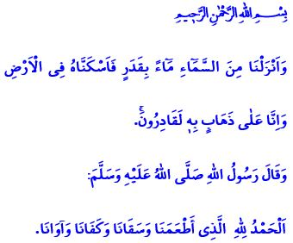
WASSER: UNSERE QUELLE DES LEBENS UND DER HEILUNG
Werte Muslime!
Einer der kostbarsten Gaben, die unser Rabb uns gewährt hat, ist "Wasser". Mit den Worten des Korans heißt es, “jedes Lebewesen ist aus Wasser geschaffen” und lebt ein Leben, das von Wasser abhängig ist. Wasser ist die Quelle unseres Lebens und die Fruchtbarkeit unseres Bodens. Gesundheit und Sauberkeit für unseren Körper, Barmherzigkeit und Schönheit für unsere Umwelt erlangt man mit Wasser.
Werte Gläubige!
Unsere heilige Religion, der Islam, befiehlt Wasser mässig zu verwenden und nicht zu verschwenden. Als der Gesandte Allahs (s.a.s) sah, dass ein Gefährte bei der rituellen Waschung zu viel Wasser verbrauchte, hat er ihn gewarnt, indem er geäussert hat, “was für eine Verschwendung!”. Als sein Gefährte ihn daraufhin gefragt hat, "gibt es denn eine Verschwendung auch in der rituellen Waschung? hat er geantwortet, “ja, auch wenn Du in einem fließenden Fluss bist (die rituelle Waschung vornimmst!”. Diese Warnung des Propheten erinnert uns daran, dass Wasser eine kostbare Gabe ist, die niemals verschwendet werden sollte, auch nicht zum Zweck des Gottesdienstes.
Werte Muslime
Unser Rabb befiehlt im Koran Folgendes: “Wir senden Wasser vom Himmel nieder nach bestimmtem Maß und lassen es in der Erde ruhen. Zweifellos, wir vermögen es wieder hinwegzunehmen.”
Wir alle wissen, dass ein Schatz wie Wasser von unschätzbarem Wert ist. Wenn sich unser Wasser in die Tiefen der Erde zurückzieht, kann niemand außer unserem Rabb es uns zurückbringen.
Während heute Millionen von Menschen auf der Erde leben, die sich nach einem Tropfen klarem und frischem Wasser sehnen, ist es unsere Aufgabe, ewige Dankbarkeit zu erweisen: “Gelobt sei Allah, der uns nährt, uns Wasser gewährt, unsere Bedürfnisse erfüllt und uns beherbergt!”
Lasst uns als Voraussetzung unserer Dankbarkeit die Gabe schätzen und bewusst mit Wasser umgehen. Gefährden wir unsere Zukunft nicht, indem wir mehr Wasser verbrauchen, als wir brauchen. Lasst uns nicht in Sünde geraten, indem wir die Rechte anderer Lebewesen verletzen.
Mein werten Geschwister!
Wie Ihr wisst, werden heutzutage Wasser und Regen benötigt, da wir das trockenste Jahr der letzten Zeit erleben. Ich lade Euch, unsere liebe Gemeinschaft, ein, am Regengebet nach der Verrichtung unseres Freitagsgebets teilzunehmen.

Enbiyâ, 21/30.
İbn Mâce, Tahâret, 48.
Mü’minûn, 23/18.
Müslim, Zikir, 64. Generaldirektion für religiöse Dienste

